Карпунин Павел, 10 Б
Солнечный коллектор. Сборка.
Солнечный водонагреватель (коллектор) - незаменимый помощник в домашнем хозяйстве. Коллектор нужного размера и конструкции способен обеспечивать горячей водой семью из нескольких человек, экономя при этом сотни - тысячи рублей, которые тратятся на электричество и другие виды энергоресурсов.
Если на вашей даче еще нет электричества и газа, и нагрев воды представляет определенную трудность, предлагаю сделать солнечный водонагреватель для душа и мытья посуды из материалов которые зачастую можно найти на свалке.
Для начала необходимо отыскать неисправный холодильник, а именно портебуется его змеевик, который закреплен на задней стенке.
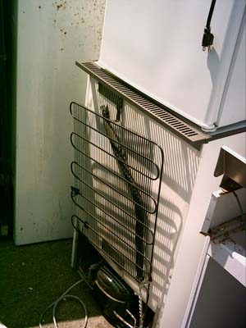
После того как змеевик демонтирован, его необходимо промыть струей воды, чтобы избавиться от старого фреона.
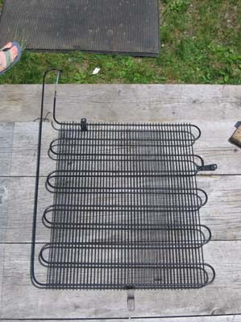
Запасаемся рейками, которые нам в будущем понадобятся для изготовления каркаса.
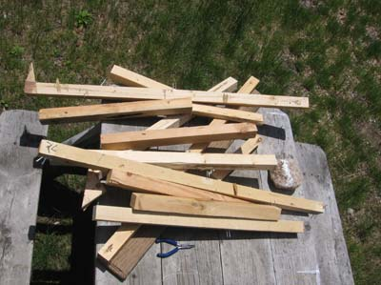
Нашелся старый резиновый коврик, который зачастую подстилают под дверь.
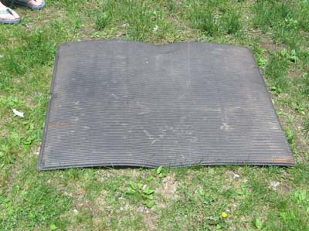
Стекло, так-же не обязательно покупать. Его можно демонтировать из старого окна, которые обычно выбрасывают на мусорку, при замене на пластиковые окна.
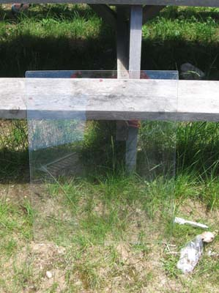
Поскольку наш резиновый коврик оказался великоватым, было принято решение его подрезать, в размер будущего каркаса.
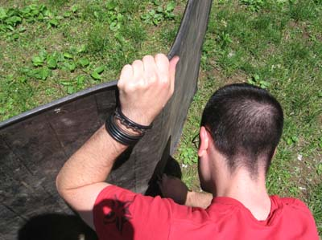

Из реек сбиваем каркас, таким образом чтобы змеевик свободно помещался между реек.
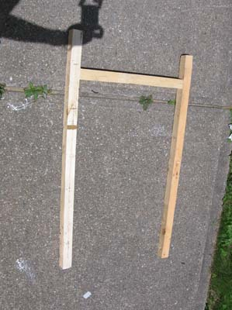
Примеряем змеевик и резиновый коврик к каркасу. Отмечаем место крепления нижней рейки каркаса и места пропилов для выхода трубок.
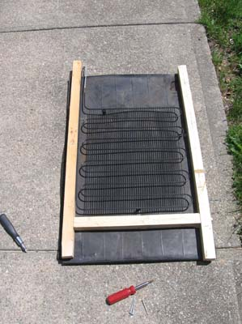
Устанавливаем нижнюю рейку каркаса, растилаем фольгу между резиновым ковриком и каркасом.
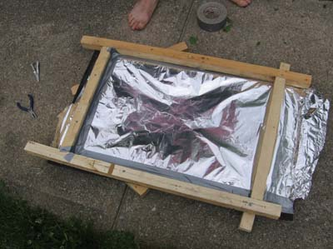
С обратной стороны каркаса, набиваем рейки для придания жесткости конструкции.
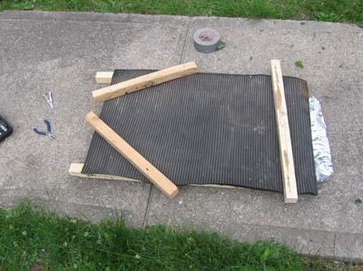
Скотчем тщательно проклеиваем все щели между каркасом и фольгой. Это необходимо для того чтобы более прохладный внешний воздух не попадал внутрь коллектора.

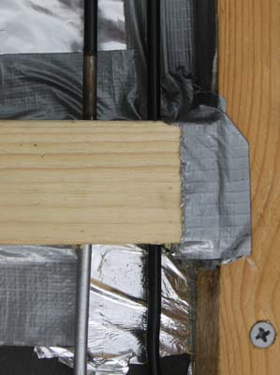
Для подвода воды к змеевику, была приобретена ПВХ трубка.

Герметизация соединений трубок и змеевика, бала обеспечена скотчем.
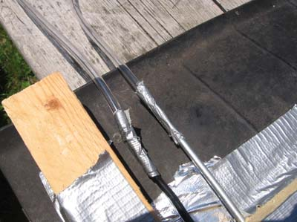
Для крепления змеевика использовались хомуты, которые были сняты с холодильника. Крепление хомутов, так-же было обеспечено скотчем. Но для надежности рекомендую закрепить винтами.
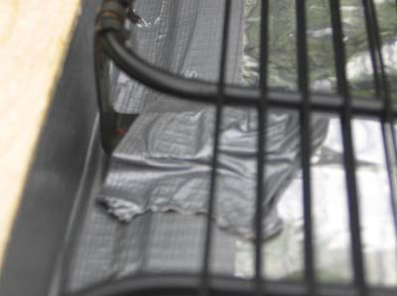

Накрываем нашу конструкцию стеклом и проклеиваем по периметру скотчем.
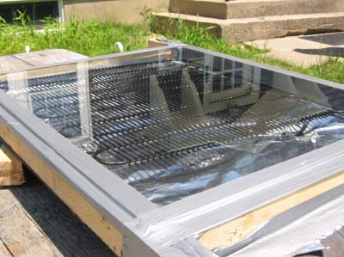

Самодельный солнечный коллектор готов. Для наилучшего нагрева солнечные лучи должны падать на поверхность коллектора под прямым углом. Поэтому завершает работу крепление опорных элементов конструкции.
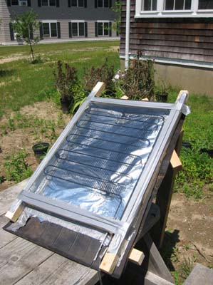
Чтобы стекло от жары не поехало, внизу необходимо вкрутить парочку шурупов, которые будут служить упорами.
Теперь осталось прикрепить бак для аккумулирования горячей воды.
Циркуляция происходит только вследствие естественной конвекции. При нагреве вода в коллекторе расширяется, становится менее плотной, поднимается вверх по коллектору и через трубу поступает в верхнюю часть бака-аккумулятора. В результате более прохладная вода у днища бака вытесняется и перетекает по другой трубе в нижнюю часть коллектора. Эта вода в свою очередь нагревается и поднимается в бак.
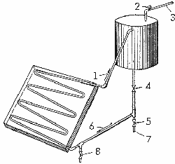
1 - горячая вода; 2 - вентиль сброса давления; 3 - слив горячей воды; 4 - запорный вентиль; 5 - вентиль подпитки; 6 - холодная вода; 7 - подача холодной воды; 8 - сливной вентиль.
Пока светит солнце, вода будет постоянно циркулировать по этому контуру, все более нагреваясь. Вследствие того, что бак приподнят над коллектором, эффект опрокидывания циркуляции в результате ночного охлаждения теплоносителя в коллекторе сводится на нет, так как холодная вода просто скапливается в нижней точке системы (на дне коллектора), в то время как теплая вода остается в баке.
Такая простенькая конструкция солнечного коллектора, способна нагреть воду в солнечный день, до 70 градусов.
Вывод: Постройка солнечно коллектора может не вызвать больших затруднений.

